Pressemitteilung

Yamaha Robotics präsentiert modernste Montageautomation auf der Productronica 2023

Yamaha Robotics wird auf der Productronica 2023 am Stand A3.323 die neueste Generation der 1 STOP SMART SOLUTION zeigen, die alle neuen Drucker, Bestückungsautomaten und Inspektionsmaschinen der YR-Serie umfasst. Der neue doppelspurige Bestücker YRM20DL wird auf dem Stand seine Premiere feiern. Ein eigener Standbereich wird den Yamaha-Softwarelösungen gewidmet sein. Darüber hinaus werden in einer Factory Automation-Vorführung flexible Roboter für die mechanische Montage vorgestellt.

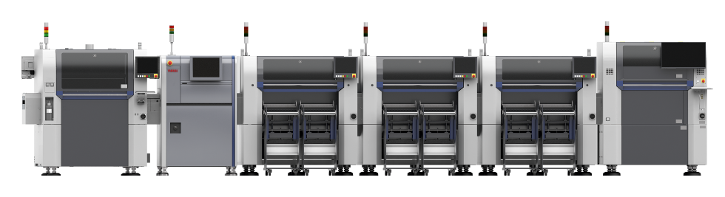
Yamaha 1 STOP SMART SOLUTION

Die neuesten Oberflächenmontage-Maschinen der YR-Serie von Yamaha zeichnen sich durch erhöhte Genauigkeit und Stabilität aus und ermöglichen vollautomatische Umrüstungen für eine noch nie dagewesene Geschwindigkeit und Effizienz. Beim neuen Premium-Drucker YRP10 ermöglicht die Automatisierung einen unmittelbaren Schablonenwechsel für anhaltend hohen Durchsatz und konsistente Lotpastenbedingungen. Der Bestücker YRM20 ermöglicht einen nonstop-Wechsel von Feeder-Wagen und Feedern, kombiniert mit hoher Bestückungsgeschwindigkeit und einer Auswahl an flexiblen Bestückköpfen zur Maximierung des Durchsatzes. Das 3D-AOI-System YRi-V mit hochauflösender Bildverarbeitung, Hochgeschwindigkeits-Grafikverarbeitung und KI zur Verbesserung der Bauteilerkennung vereinfacht die Programmierung, verkürzt die Zykluszeit und steigert die Prüfgenauigkeit.

Der Doppelspur-Bestücker YRM20DL wird in Europa erstmals der Öffentlichkeit vorgestellt. Mit dem gleichen Einstellbereich für die Baugruppenformate und der Unterstützung aller automatisierten Funktionen auf jeder Spur ermöglicht der YRM20DL seinen Benutzern, gleichzeitig Durchsatz, Flexibilität und Effizienz zu steigern.

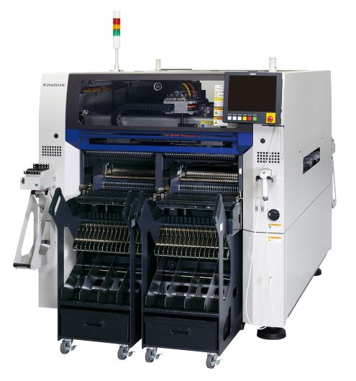
Yamaha YRM20DL

Im Softwarebereich können sich Besucher über die neueste grafische Benutzeroberfläche (GUI) von YSUP und die intelligenten Fabrik-Tools informieren, die eine optimale Leistung der Maschinen der YR-Serie sicherstellen. Mit bedienerfreundlichen Menüs und anschaulichen 3D-Grafiken hilft die YSUP-Suite beim Einrichten und Überwachen aller Maschinen der Linie und ermittelt automatisch die Ursachen von Inspektionsfehlern, um Probleme zu lösen und die maximale Produktivität wieder herzustellen.

Auf dem Yamaha-Stand werden auch Industrieroboter für allgemeine Montageaufgaben zu sehen sein. Bei der Vorführung wird die Flexibilität der Werkstück-Transferlösung mittels Linear-Transport LCMR200 aufgezeigt und demonstriert, wie Teile schnell zwischen verschiedenen Montageprozessen bewegt werden können. Diese können mit einem SCARA- oder kartesischen Roboter direkt auf den Schlitten des LCMR200 durchgeführt werden. Horizontale und vertikale Zirkulationseinheiten für die LCMR200 ermöglichen den Aufbau von 2D- und 3D-Transportnetzen und bieten so die Flexibilität, die Produktion zu optimieren und Produkte zu individualisieren. Gleichzeitig wird eine kompakte Größe der Montagezelle erreicht.

„Die neueste Generation der SMT-YR-Serie unserer 1 STOP SMART SOLUTION bietet den europäischen Hightech-Herstellern hervorragende Möglichkeiten mit mehr Geschwindigkeit, höherer Genauigkeit und leistungsfähigeren Werkzeugen zur Optimierung der Produktivität“, so Daisuke Yoshihara, General Sales Manager. „Wir freuen uns auch darauf, zu zeigen, wie unsere Roboter den Besuchern verschiedenste Montage- und Transportaufgaben automatisieren können, um die Produktivität weiter zu steigern.“

Wie immer wird der Stand von Yamaha Robotics mit technischen Experten und Vertriebsprofis besetzt sein, die darauf brennen, Besuchern die Yamaha Intelligent Factory vorzustellen und zahlreiche Details zu erläutern. Besuchen Sie uns vom 14. bis 17. November in München auf der Productronica 2023 in Halle 3, Stand 323.

Über Yamaha Robotics SMT Section

Die Yamaha Surface Mount Technology (SMT) Section, eine Unterabteilung der Yamaha Motor Robotics Business Unit der Yamaha Motor Corporation, produziert eine umfassende Palette von Systemen für die Hochgeschwindigkeits-Inline-Elektronikmontage. Diese 1 STOP SMART SOLUTION umfasst Lotpastendrucker, Bestückungsautomaten, 3D-Lotpasteninspektionsmaschinen, 3D-Baugruppeninspektionsmaschinen, Flip-Chip-Hybrid-Bestücker, Dispenser, intelligente Bauteillagerung und Management-Software.

Diese Systeme, die den Yamaha-Ansatz in die Elektronikfertigung bringen, legen den Schwerpunkt auf eine intuitive Bedienerführung, eine effiziente Koordination zwischen allen Inline-Prozessen und eine Modularität, die es Anwendern ermöglicht, die neusten Fertigungsanforderungen zu erfüllen. Die Kompetenzen der Gruppe bei der Steuerung von Servomotoren und der Kamera-basierten Bildverarbeitungssysteme gewährleisten extreme Genauigkeit bei hoher Geschwindigkeit.

Die aktuelle Produktlinie umfasst die neueste YR-Maschinengeneration mit hochentwickelten Automatisierungsfunktionen für die Programmierung, Einrichtung und Umrüstung sowie die neue YSUP-Managementsoftware mit hochmodernen Grafiken und integrierter Datenanalyse.

Durch die Bündelung der Kompetenzen in den Bereichen Design und Technik, Herstellung, Vertrieb und Service gewährleistet die Yamaha SMT Section betriebliche Effizienz und einen einfachen Support-Zugang für Kunden und Partner. Mit regionalen Niederlassungen in Japan, China, Südostasien, Europa und Nordamerika bietet das Unternehmen eine wahrhaft globale Präsenz.

www.yamaha-motor-robotics.de

